Резюме

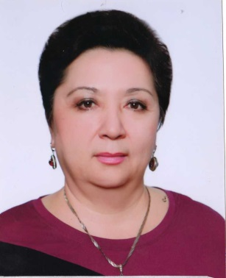 | Фамилия, Имя, Отчество  (по удостоверению личности) | Токтасынова Фаруза Абетовна
 | Дата рождения | 29.01.63
 | Пол (муж./жен.) | женский
 | Национальность | казашка
 | Гражданство | РК
 | Мобильный телефон,  E-mail | 87081914525  rusenados@mail.ru
Место работы: | КазНАИУ
Должность: | Ассоциированный профессор
Ученая степень, звание: | к.с.-х.н., доктор PhD
Образование: | Высшее, КазСХИ, 1980-1985 гг, лесохозяйственный факультет, инженер лесного хозяйства
Опыт работы: | 36 лет
Зарубежные стажировки | Чешский аграрный университет в Праге (ČZU), 2018 г
Деятельность в сфере услуг (в пределах и за пределами учреждения): | Консалтинговые услуги фермерам и работникам лесного хозяйства
Научная деятельность  Руководитель и/или исполнитель НИР в РК | Исполнитель по проектам коммерцилизации
Подготовка кадров высшей квалификации | Сертификат  ПК № 01125 Садово-парковое строительство с применением Зеленых интерьеров (олайн), июнь, 2020г  ПК № 01345 Пригородные леса, (олайн), август, 2020г
Авторство или соавторство в научных или опытно-конструкторских разработках | не имею
Учебно-методические публикации: | Озеленение населенных мест, метод.пособие.- А-ата, 2019  Цветоводство, метод.пособие для проведения практических занятий - А-ата, 2019  Лесоводство с основами дендрологии - метод.пособие.- А-ата, 2020
Научные публикации: | -Монография «Роль лесонасаждений в охране водных ресурсов», 2012 г  -Choosing assortment of tree species and placing protective vegetation in concrete lining along channels, International Journal of Civil Engineering and Technology (IJCIET) Volume8, Issue12, December 2017, pp.886-894, Article ID: IJCIET_08_12_0  - Forestry- ecological analysis of methods forest reproduction оf forest resources in state forest natural reserve "Yertis Ormany", V international conference «industrial technologies and engineering» Icite – 2017. Shymkent, Kazakhstan October 26-27, 2017 pp.326-334  - Облесение канала Иртыш-Караганда им. К.И. Сатпаева, Международная научно-практическая конференция « Актуальные проблемы устойчивого развития лесного комплекса», посвященная 70-летию высшего лесного образования в Казахстане, том II, Алматы 16-17 ноябрь, 2018, С 232-236  - Изучение экологических факторов, влияющих на рост растений, морфологию и структуру полога сосновых насаждений в Прииртышье ,  Материалы международной научно - практической конференции «Инновационные подходы в использовании агробиоразнообразия в устойчивом развитии сельского хозяйства» (25-26 сентября 2019 г. Ташкент, Узбекистан)  - Интродуцированные древесно-кустарниковые растения и их общее состояние в Шимкентском дендропарке. Материалы Международной научной конференции посвященной 100-летию д.б.н., профессору В.И.Ткаченко №6, Бишкек, 2019
Поощрения  и награды: | Нагрудной знак КазНАУ «За вклад в развитие аграрного образования, науки и производства», приказ №11 от 26.06.2018 г
Знание языков: | Английский со словарем
Состав семьи: | Токтасынов К. – 1959 г.р. –муж  Токтасынов Р – 1984 г.р. – сын  Токтасынов М – 1989 г.р. – сын

